|  |  |
| --- | --- |
| Gerb-BMSTU_01 | **Министерство науки и высшего образования Российской Федерации**  **Федеральное государственное бюджетное образовательное учреждение**  **высшего образования**  **«Московский государственный технический университет**  **имени Н.Э. Баумана**  **(национальный исследовательский университет)»**  **(МГТУ им. Н.Э. Баумана)** |

ФАКУЛЬТЕТ *Робототехника и комплексная автоматизация*

КАФЕДРА *Системы автоматизированного проектирования (РК-6)*

**Расчётно-пояснительная записка по курсовому проекту**

по дисциплине: «Разработка информационных систем»

|  |  |  |
| --- | --- | --- |
| Студент |  | Рогов Матвей Валерьевич |
| Группа |  | РК6-53Б |
| Тип задания |  | Разработка информационной системы «Рекрутинг» |

*Москва, 2023 г.*

**Аннотация.**

Компания набирает людей на работу посредством проведения собеседований с желающими попасть к ним на работу

**Оглавление**

[Задание 3](#_Toc5812)

[Описание алгоритма 3](#_Toc19184)

[Список литературы 4](#_Toc16960)

[Приложение 1 5](#_Toc16203)

[Приложение 2 6](#_Toc11640)

Описание предметной области

Требуется разработать информационную систему для людей, желающих попасть на работу в компанию, с помощью которой кандидаты смогут смотреть информацию о различных вакансиях в этой компании. Рекрутёры, которые являются сотрудниками фирмы, проводят собеседования для кандидатов для нахождения подходящих им работников

**Определение конечных пользователей.**

* Кандидаты
* Сотрудники
* Рекрутёры

1. **Системная диаграмма вариантов использования**

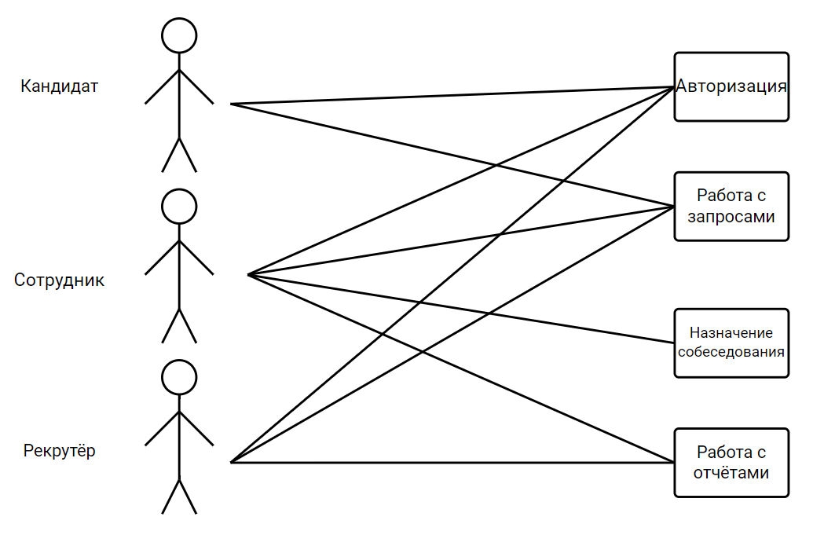

1. Диаграмма последовательности в паттерне MVC.

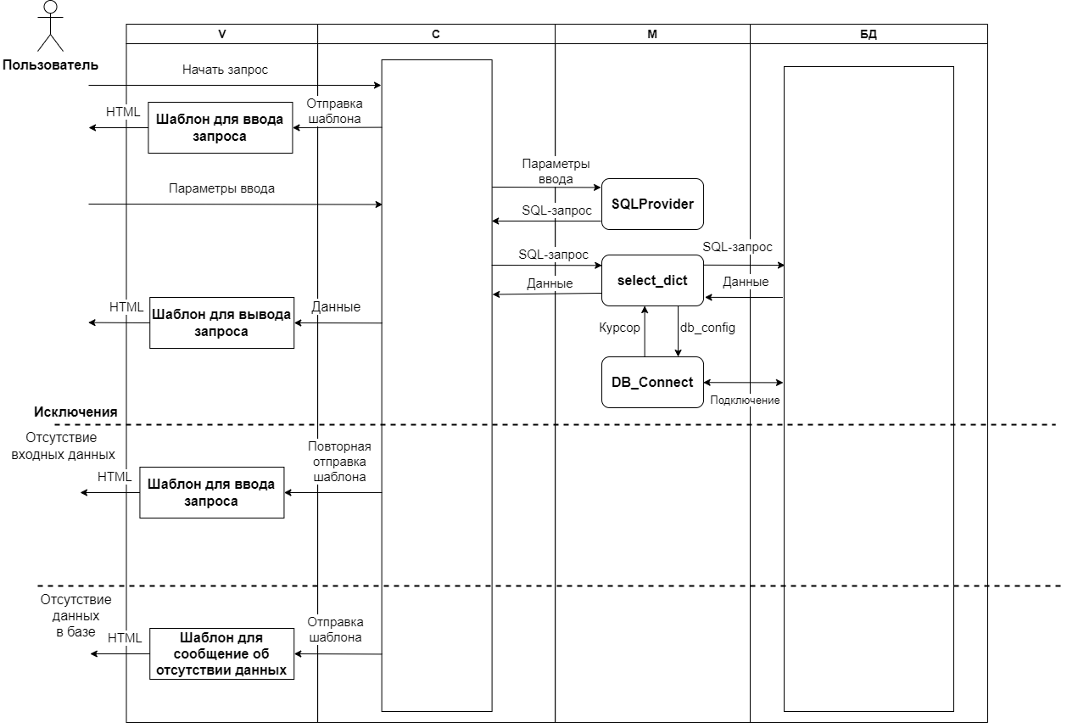

Рисунок 1. Диаграмма последовательности в паттерне MVC.

1. Сценарий использования работы с запросами.
2. Пользователь начинает сценарий.
3. Система показывает пользователю главную страницу.
4. Пользователь выбирает нужный ему запрос из имеющихся на главной странице.
5. Система показывает пользователю вторичное страницу с вариантами запросов.
6. Пользователь выбирает нужный ему запрос из имеющихся на вторичной странице.
7. Система присылает пользователю форму для запроса.
8. Пользователь вводит параметры запроса и отправляет их.
9. Система получает запрос и загружает страницу с результатами.
10. Пользователь заканчивает работу с системой и возвращается в главное меню.

Исключения

6а. Для запроса не требуется особая форма. Перейти на пункт 8.

5.а. Пользователь оставил форму пустой. Система выводит страницу с сообщением об отсутствии результатов поиска.

5.б. Данные не были найдены в базе данных. Система выводит страницу с сообщением об отсутствии результатов поиска. Пользователь может вернуться на пункт 2 или 6.

1. Требования к шаблонам с описанием данных, для которых эти шаблоны созданы.
2. Статический шаблон main\_menu.html.

* Шаблон является главной страницей информационной системы
* Шаблон позволяет осуществить переход на остальные страницы ИС.
* Каждый шаблон должен предоставлять возможность перехода на главную страницу.

1. Статический шаблон choose\_menu.html

* Шаблон является второй страницей информационной системы.
* Шаблон позволяет выбрать один из запросов, предложенных системой
* Шаблон должен предоставлять возможность перехода обратно на главную страницу.

1. Статический шаблон input\_param\_(1-4).html

* Шаблон должен содержать форму для ввода параметров запроса. Параметрами запроса являются категория продукта, цена и название товара данной категории.
* Под формой должны располагаться кнопки “Отправить” и “Назад” для отправки и возвращения на предыдущую страницу.

1. Динамический шаблон dynamic\_(1-4).html

* Шаблон предназначен для вывода результата запроса в виде таблицы.
* В шаблон передаётся имя таблицы ({{title}}) и список элементов, которыми будет заполнена таблица ({{results}}).
* Строки таблицы передаются в виде списка с именем results.
* Каждый элемент списка является словарём с ключом в виде имени столбца из базы данных.

1. Статичекий шаблон Not\_found\_template.html

* Шаблон предназначен для вывода сообщения о том, что искомая информация не была найдена.
* Внизу таблицы должна быть кнопка для перехода обратно к форме запроса.

1. Диаграмма последовательности в паттерне MVC.



1. Логическая модель БД

